LA C NEWS 24

Regionali, Callipo conferma l’addio al M5s ma non esclude la candidatura

Presentato il progetto politico di 10 idee per la Calabria. Il re del tonno in scatola rappresenta la punta di diamante del nuovo movimento, archiviando così l’ipotesi di correre con i Cinquestelle
di Enrico De Girolamo
mercoledì 1 maggio 2019
22:25
219 condivisioni
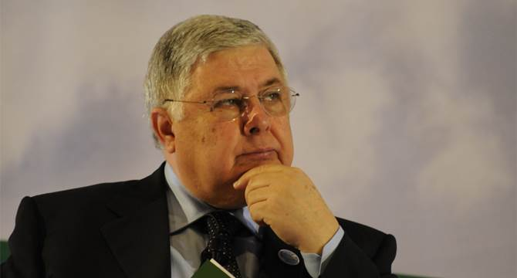
La direzione è certa: a sinistra, in fondo. Gli avversari anche sono certi, e sono tutti “isti”: i fascisti, i sovranisti, gli antimeridionalisti, i leghisti. Meno certo è il candidato a presidente della Regione, ma tutti gli indizi conducono a Filippo Callipo, detto Pippo, re del tonno, imprenditore vibonese che ha un chiodo fisso, la “mafia con la penna”, quella incrostazione di boiardi di Stato che fa il bello e il cattivo tempo, che in Calabria decide chi (azienda) vive e chi muore, quella burocrazia che resiste a ogni passaggio di testimone politico, perché per lei destra e sinistra uguali sono, incarnando il potere vero e inamovibile di una classe dirigente che decide le sorti della Regione.
Callipo era presente oggi a Lamezia al debutto ufficiale del nuovo movimento politico “10 idee per la Calabria”, fondato da Domenico Gattuso, già candidato alla Regione nel 2014. Vicino alle posizioni dei “vecchi” comunisti, cinque anni fa la lista di Gattuso Presidente raccolse appena l’1,3% dei voti. Non ci fu partita.
Ma questo non spaventa il re del tonno in scatola, che non ha mai ragionato come un politico vecchio stampo, perché un politico vecchio stampo non è. Potrebbe essere lui il candidato a presidente di 10 idee per la Calabria.

«Di idee ne abbiamo cento, non dieci - ha dichiarato - ma da queste vogliamo partire perché le riteniamo prioritarie». Turismo, tutela dell’ambiente, sviluppo dell’agricoltura, sanità, lavoro… le priorità sono sempre le stesse e Callipo lo ammette: «Non è che ci voglia molto a capire cosa va fatto - dichiara - ma va fatto, in maniera concreta e rivoluzionaria». Con chi lo voglia fare ormai è chiaro, e non sono i Cinquestelle. Trova così conferma definitiva il tramonto della sua eventuale candidatura con il Movimento (ne abbiamo scritto qui), che in passato era data come molto probabile e, per molti, fortemente auspicabile.
In pochi lo ammetterebbero, ma Pippo Callipo era visto come un vero e proprio spauracchio a destra, dove non sono pochi quelli che hanno tirato un sospiro di sollievo quando hanno saputo del suo avvicinamento al progetto politico di Gattuso. Competere con lui non sarebbe stato facile per Mario Occhiuto, Wanda Ferro o chiunque altro il centrodestra decida alla fine di candidare, perché nella società civile gode di una credibilità che pochi altri possono vantare. Il suo “Io resto in Calabria”, impegno imprenditoriale divenuto poi slogan politico buono per tutte le stagioni, con tanto di sito internet, è una di quelle cose che si fissano nel cervello con la forza di una promessa talmente vincolante che non può essere tradita senza subire l’onta di uno sputtanamento generale.

Ma se la destra sorride e soffia di sollievo per la discesa in campo di Callipo, la sinistra democrat per ora piange. Per il Pd del (ri)candidato Oliverio, che ha ben poche speranze di continuare a governare la Regione, la scelta di Callipo drena comunque consenso, visto che a ogni elezione fanno la fila fuori la porta del suo stabilimento a Maierato per le foto opportunity da spendere in campagna elettorale. Ma siccome i giochi sono appena all’inizio, non è escluso qualche apparentamento in vista della presentazione delle liste per un appuntamento con le urne, le regionali appunto, di cui al momento non c’è neppure una data certa.
Tutto da vedere, dunque. Di certo c’è solo che Pippo Callipo ha fatto la sua scelta, forse stanco di aspettare un’investitura Cinquestelle che non arrivava e non sarebbe arrivata a stretto giro a causa del farraginoso e per certi verso oscuro meccanismo di scelta dei candidati pentastellati. Ma forse più semplicemente perché il re del tonno è fatto così: un alieno nel panorama politico regionale.

